BƯỚC 1: Phân tích Use Case & Xác định yếu tố UI
Actor: Bệnh nhân (chủ yếu là người lớn tuổi, nên UI phải rõ ràng, dễ tương tác)
Yếu tố UI cần thiết:
- (a) Khối hiển thị tên thuốc: Text rõ ràng, font size đủ lớn (16-18px minimum), nêu rõ tên thuốc + thời gian uống
- (b) Nút phản hồi "Đã uống": Button primary, kích thước tối thiểu 44x44px (theo tiêu chuẩn accessibility), mầu nổi bật, dễ nhấn

BƯỚC 2: Vẽ Wireframe
Link figma : https://www.figma.com/design/cFCFpToc4AE8E12R9TpSXT/B02?node-id=0-1&p=f&t=3u5kGRGmebt8PIMU-0
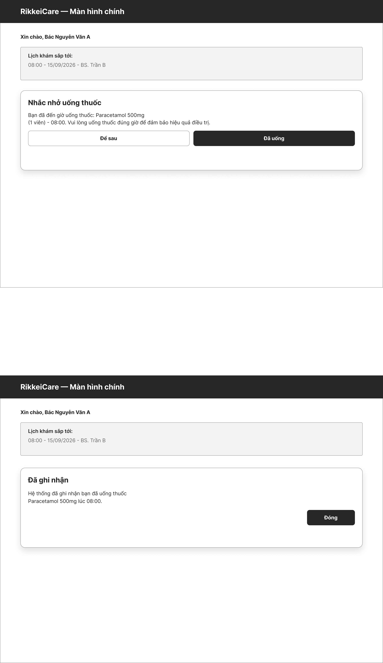

BƯỚC 3: Tinh chỉnh theo Định luật Hick
Nếu thêm 4-5 nút lựa chọn thay vì chỉ 1 nút "Đã uống":
Người bệnh lớn tuổi sẽ mất thời gian rà soát, suy nghĩ lâu và dễ chọn sai, tăng rủi ro lỗi. Giữ 1 nút duy nhất giảm thời gian quyết định (Định luật Hick) và tránh làm rối giao diện cho đối tượng nhạy cảm.

